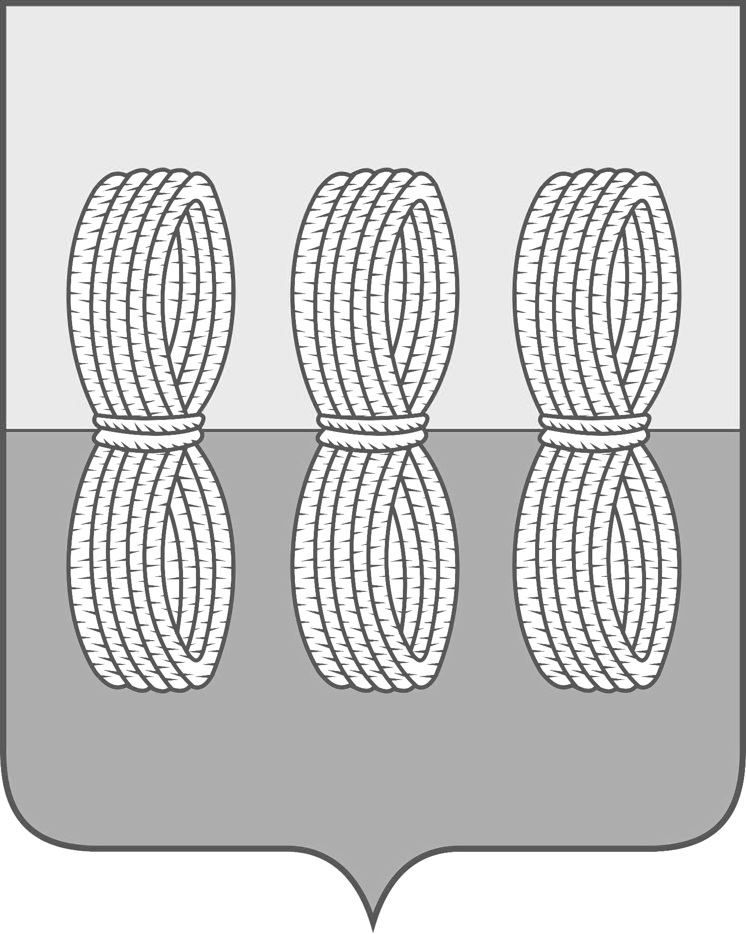

Администрация Новоржевского района
Псковской области

ПОСТАНОВЛЕНИЕ

От 27.03.2023 № 54
г. Новоржев

Об учреждении ежегодных премий Главы
муниципального образования «Новоржевский район»
в области образования

В целях поддержки одаренных обучающихся образовательных учреждений муниципального образования «Новоржевский район» за выдающиеся успехи в научной, общественной, спортивной деятельности Администрация Новоржевского района
ПОСТАНОВЛЯЕТ:
1. Учредить ежегодные премии Главы муниципального образования «Новоржевский район» в области образования, культуры и спорта.
2. Утвердить Положение о ежегодных премиях Главы муниципального образования «Новоржевский район» одаренным и талантливым обучающимся образовательных учреждений муниципального образования «Новоржевский район».
3. Контроль за исполнением настоящего постановления возложить на заместителя Главы Администрации Новоржевского района по социальным вопросам Оксану Александровну Жлудову.
4. Опубликовать настоящее постановление в газете «Земля новоржевская» и разместить на официальном сайте Новоржевского района в информационно-телекоммуникационной сети «Интернет».
5. Настоящее постановление вступает в силу со дня его официального опубликования.

Глава Новоржевского района С.О. Пугачева

Верно:
Руководитель Аппарата
Администрации Новоржевского района Е.Е. Лобова
УТВЕРЖДЕНО
постановлением
Администрации Новоржевского района
от ________________ № _______

Положение
о ежегодных премиях Главы муниципального образования «Новоржевский район» одаренным и талантливым обучающимся образовательных учреждений муниципального образования «Новоржевский район»

1. Общие положения

1.1. Положение о ежегодных премиях Главы муниципального образования «Новоржевский район» одаренным и талантливым обучающимся образовательных учреждений муниципального образования «Новоржевский район» (далее – Положение) разработано в целях поддержки одаренных и талантливых обучающихся образовательных учреждений муниципального образования «Новоржевский район» за выдающиеся успехи в научной, спортивной, творческой деятельности.
1.2. Ежегодные премии Главы муниципального образования «Новоржевский район» (далее – Премия) выплачиваются одаренным и талантливым обучающимся образовательных учреждений муниципального образования «Новоржевский район» (далее – обучающиеся) по итогам проведенного конкурсного отбора обучающихся (далее – Конкурс).
1.3. Целью поощрения обучающихся является выявление и поддержка талантливых, творческих и интеллектуально-одаренных обучающихся образовательных учреждений муниципального образования «Новоржевский район» (далее – образовательные учреждения).
1.4.Координатором Конкурса является отдел образования Администрации Новоржевского района.
1.5. Основными принципами проведения Конкурса являются: открытость, прозрачность процедур и обеспечение равных возможностей для участия в нем обучающихся.
1.6. Ежегодно вручается не более 10 премий.
1.7. Размер премии составляет не менее 5 000 (пяти тысяч) рублей.
1.8. Для проведения конкурса Администрацией Новоржевского района создается конкурсная комиссия по отбору кандидатов на присуждение ежегодных премий главы муниципального образования «Новоржевский район» в области образования, культуры и спорта (далее – Конкурсная комиссия). Положение о Конкурсной комиссии и ее состав утверждается постановлением Администрации Новоржевского района.

2. Порядок выдвижения обучающихся (команд, коллективов)
на участие в конкурс
2.1. Кандидатами на награждение премией являются обучающиеся в возрасте от 14 до 18 лет (включительно на дату участия в конкурсном мероприятии) ставшие победителями и призерами очных международных, всероссийских, региональных олимпиад, конкурсов, соревнований проводимых с 1 сентября по 31 августа текущего учебного года.
2.2. Право выдвижения кандидатов на премирование предоставляется образовательным учреждениям.
2.3. В целях участия в Конкурсе образовательными учреждениями в Конкурсную комиссию, предоставляются следующие документы:
- ходатайство образовательного учреждения на участие в Конкурсе с кратким обоснованием выдвижения кандидатур обучающихся;
- копии документов, наградных материалов, подтверждающих достижения и результаты обучающегося;
2.4. Документы, указанные в пункте 2.3. настоящего Положения предоставляются в Конкурсную комиссию ежегодно в срок до 1 октября.
2.5. Итоги Конкурса подводятся до 1 ноября текущего года. Результаты Конкурса публикуются в течение 5 рабочих дней.

3. Критерии и алгоритм конкурсного отбора
3.1. Конкурсный отбор обучающихся (команд, коллективов) (далее – конкурсанты) проводится на основании критериев отбора, установленных приложением 1 к Положению.
3.2. Документы на обучающихся, представленные образовательными учреждениями в Конкурсную комиссию, анализируются и оцениваются всеми членами Конкурсной комиссии. Ответственность за предоставленные документы несет руководитель образовательной организации.
Итоговым результатом является общий балл по каждому конкурсанту, выставленный всеми членами Конкурсной комиссии.
3.3. На основании выставленных баллов Конкурсная комиссия составляет рейтинг конкурсантов.
3.4. Победителями Конкурса считаются обучающиеся, набравшие наибольшее суммарное количество баллов по критериям отбора.
3.5. Результаты конкурсного отбора утверждаются постановлением Администрации Новоржевского района на основании итогового протокола Конкурсной комиссии.
3.6. Информация о победителях конкурсного отбора размещается на официальном сайте Новоржевского района в информационно-телекоммуникационной сети «Интернет».

4. Порядок награждения
4.1. Победителям Конкурса вручается свидетельство о премии Главы муниципального образования «Новоржевский район» (далее – свидетельство).
4.2. Свидетельство вручается в торжественной обстановке.
4.3. Выплата премии обучающимся (командам, коллективам) осуществляется из средств бюджета муниципального образования «Новоржевский район», в рамках муниципальной программы «Развитие образования и повышение эффективности реализации молодежной политики в муниципальном образовании «Новоржевский район».

Приложение 1
к Положению о ежегодных премиях
Главы муниципального образования
«Новоржевский район» одаренным и
талантливым обучающимся образовательных
учреждений муниципального
образования «Новоржевский район»

Критерии отбора

 | Региональный уровень | Всероссийский уровень | Международный уровень
1 место | 30 | 100 | 110
2 место | 20 | 80 | 90
3 место | 10 | 60 | 70

